Задание
Построить дерево принятия решений с использованием критерия Джини
X1 | X2 | X3 | Y
41,9 | -100 | 90 | 0
17 | 100 | -7,1 | 0
43 | 0 | -9,2 | 1
3,4 | -77,2 | 14,5 | 0
3,4 | 0,01 | 90,1 | 1
2,2 | 12 | 45,3 | 0
0 | 80,6 | -80,8 | 0
80,1 | -14,7 | -14,4 | 0
45 | 0 | -14,3 | 1
Определить результат классификации для следующих данных:
X1 | X2 | X3
0 | -12,4 | 80
-99 | 0,4 | 60
42,5 | -12,7 | -40
70,4 | 34,5 | -5
Решение
Следуя жадному алгоритму, мы должны выбирать локально оптимальные решения. То есть необходимо вычислить критерий Джини каждого разбиения. Он определяется:
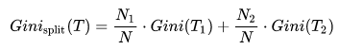для разбиения на две части.
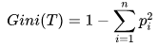
Тогда:
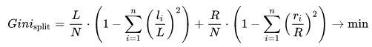
Эту формулу можно преобразовать к виду:
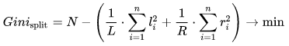N — число примеров в узле — предке, L, R — число примеров соответственно в левом и правом потомке, l_{i} и r_{i} — число экземпляров i-го класса в левом/правом потомке, n–количество классов.
В нашей задаче N = 9, n = 2.
Критерии разбиений:

X₁ ≥ 41,9 Gini = 9 – ((4^2 + 1)/5 + (2^2 + 2^2)/4) = 9 – (3.4 + 2) = 3.6
X₁ ≥ 17 Gini = 9 – ((3^2 + 1)/4 + (3^2 + 2^2)/5) = 9 – (2.5 + 2.6) = 3.9
X₁≥ 43 Gini = 9 – ((5^2 + 1)/6 + (1 + 2^2)/3) = 9 – (4.33 + 1.67) = 3
X₁≥ 3,4 Gini = 9 – ((2^2 + 0)/2 + (4^2 + 3^2)/7) = 9-(2+3.57)=3.43
X₁ ≥ 3.4 Gini = 9 – ((2^2 + 0)/2 + (4^2 + 3^2)/7) = 9 – (2 + 3.57) = 3.43
X₁≥ 2.2 Gini = 9 – ((1 + 0)/1 + (5^2 + 3^2)/8) = 9 – (1 + 4.25) = 3.75
X₁≥ 0 Gini = 9 – ((0 + (6^2 + 3^2)/9) = 9 – (0 + 5) = 4
X₁≥ 80,1 Gini = 9 – ((5^2 + 3^2)/8 + (1 + 0)/1) = 9 – (4.25 + 1) = 3.75
X₁≥ 45 Gini = 9 – ((5^2 + 2^2)/7 + (1 + 1)/2) = 9 – (4.14 + 1) = 3.86

X₂ ≥ -100 Gini = 9 – (0+ (6^2 + 3^2)/9) = 9 – 5= 4
X₂ ≥ 100 Gini = 9 – ((5^2 + 3^2)/8 + (1 + 0)/1) = 9 – (4.25 + 1) = 3.75
X₂ ≥ 0 Gini = 9 – ((3^2 + 0)/3 + (3^2 + 3^2)/6) = 9 – (3 + 3) = 3
X₂ ≥ -77.2 Gini = 9 – ((1 + 0)/1 + (5^2 + 3^2)/8) = 9 – (1 + 4.25) = 3.75
X₂ ≥ 0,01 Gini = 9 – ((3^2 + 2^2)/5 + (3^2 + 1)/4) = 9 – (2.6 + 2.5) = 3.9
X₂ ≥ 12 Gini = 9 – ((3^2 + 3^2)/6 + (3^2 + 0)/3) = 9 – (3 + 3) = 3
X₂ ≥ 80,6 Gini = 9 – ((4^2 + 3^2)/7 + (2^2 + 0)/2) = 9 – (3.57 + 2) = 3.43
X₂ ≥ -14,7 Gini = 9 – ((2^2 + 0)/2 + (4^2 + 3^2)/7) = 9-(2+3.57)=3.43
X₂ ≥ 0 Gini = 9 – ((3^2 + 0)/3 + (3^2 + 3^2)/6) = 9 – (3 + 3) = 3

X₃ ≥ 90 Gini = 9 – ((5^2 + 2^2)/7 + (1 + 1)/2) = 9 – (4.14 + 1) = 3.86
X₃ ≥ -7,1 Gini = 9 – ((2^2 + 2^2)/4 + (4^2 + 1)/5) = 9 – (2 + 3.4) = 3.6
X₃ ≥ -9,2 Gini = 9 – ((2^2 + 1)/3 + (4^2 + 2^2)/6) = 9 – (1.67 + 3.33) = 4
X₃ ≥ 14,5 Gini = 9 – ((3^2 + 2^2)/5 + (3^2 + 1)/4) = 9 – (2.6 + 2.5) = 3.9
X₃ ≥ 90,1 Gini = 9 – ((6^2 + 2^2)/8 + (0 + 1)/1) = 9 – (5 + 1) = 3
X₃ ≥ 45,3 Gini = 9 – ((4^2 + 3^2)/7 + (2^2 + 0)/2) = 9 – (3.57 + 2) = 3.43
X₃ ≥ -80,8 Gini = 9 – (0 + (6^2 + 3^2)/9) = 9 – (0 + 5) = 4
X₃ ≥ -14,4 Gini = 9 – ((1 + 0)/1 + (5^2 + 3^2)/8) = 9 – (1 + 4.25) = 3.75
X₃ ≥-14,3 Gini = 9 – ((2^2 + 0)/2 + (4^2 + 3^2)/7) = 9-(2+3.57)=3.43

Минимальное значения критерия Джини = 3, соответствующее разбиению x₂ ≥ 0
При ветвлении с одной стороны был получен набор только из элементов первого класса, с другой – двух первого и трёх второго.
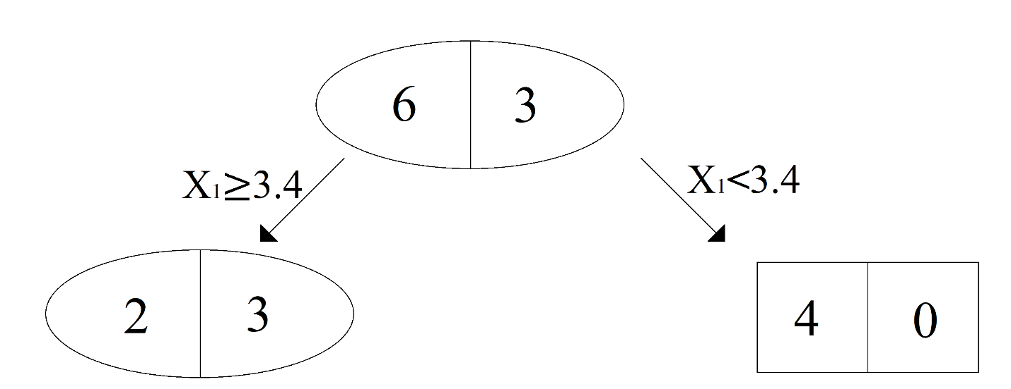
X2≤0
X2≥0
3
3

X1 | X2 | X3 | Y |  | X1 | X2 | X3 | Y
17 | 100 | -7.1 | 0 |  | 41.9 | -100 | 90 | 0
43 | 0 | -9.2 | 1 |  | 3.4 | -77.2 | 14.5 | 0
3,4 | 0.01 | 90.1 | 1 |  | 80.1 | -14.7 | -14.4 | 0
2.2 | 12 | 45.3 | 0
0 | 80.6 | -80.8 | 0
45 | 0 | -14.3 | 1

X₂ ≥ 12 Gini = 6 – ((0 + 3^2)/3 + (3^2 + 0)/3) = 6 – (3 + 3) = 0

В данной таблице легко найти локально оптимальное решение. Это x₂≥ 12, критерий
Джини = 0. В этом случае мы получим ещё две ветви, соответствующие набору из двух
элементов первого класс и набору из трёх элементов второго класса. Так как в наборах нет элементов разных классов, то задача построения дерева решений выполнена.
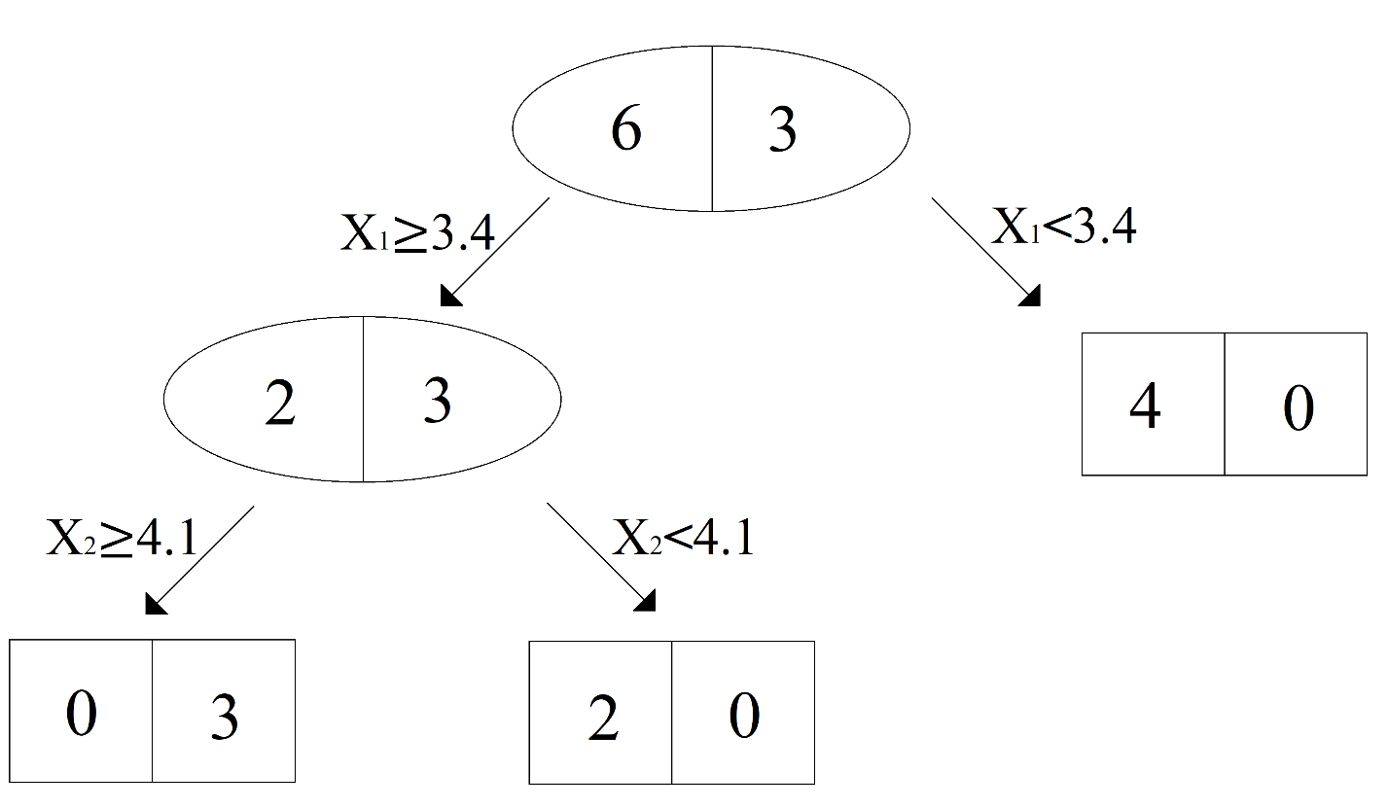
≥12
<12
3
3
3
0
0
Классификация выполняется в соответствии с выделенными правилами:
Y = 1, если x₁ ≥ 0 и x₂≥ 12, иначе Y = 0

X1 | X2 | X3 | Y
0 | -12.4 | 80 | 0
-99 | 0.4 | 60 | 0
42.5 | -12.7 | -40 | 0
70.4 | 34.5 | -5 | 1

